计算机网络知识：

https://blog.csdn.net/qq_39322743/article/details/79700863
1、Http和Https的区别
知乎收藏
Http协议运行在TCP之上，明文传输，客户端与服务器端都无法验证对方的身份；Https是身披SSL(Secure Socket Layer)外壳的Http，运行于SSL上，SSL运行于TCP之上，是添加了加密和认证机制的HTTP。二者之间存在如下不同：
端口不同：Http与Http使用不同的连接方式，用的端口也不一样，前者是80，后者是443；
资源消耗：和HTTP通信相比，Https通信会由于加减密处理消耗更多的CPU和内存资源；
开销：Https通信需要证书，而证书一般需要向认证机构购买；
Https的加密机制是一种共享密钥加密和公开密钥加密并用的混合加密机制。
Https原理：

看完这篇文章，我奶奶都懂了https的原理
苏静 黑客技术与网络安全 昨天
来自公众号：17coding技术博客链接：http://www.17coding.info/article/22

Http存在的问题
上过网的朋友都知道，网络是非常不安全的。尤其是公共场所很多免费的wifi，或许只是攻击者的一个诱饵。还有大家平时喜欢用的万能钥匙，等等。那我们平时上网可能会存在哪些风险呢？
1、泄密，个人隐私、账户密码等信息可能会被盗取。
2、篡改，收到的数据可能被第三方修改过，或被植入广告等。
3、假冒，访问的站点非目标服务器站点。如域名欺骗、域名劫持、钓鱼网站等。
可能住你隔壁穿人字拖、说话都略显羞涩的小王，一到夜深人静的时候就开始偷窥你的一举一动！陪你一起看91某社区的电影还好，万一窃取了各购物网站或其他站点的登录信息就……是不是想想有些害怕呢！
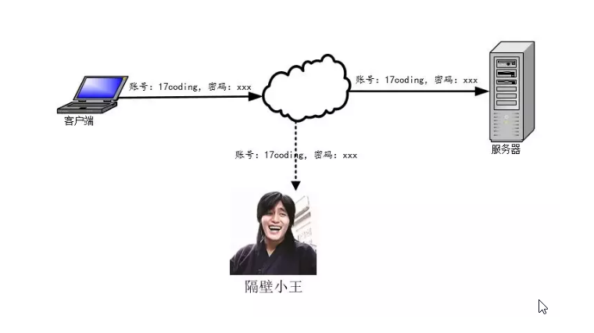
为什么别人能获取你上网的数据呢？有过一定网络基础的朋友多少都对TCP/IP有些了解，对各种握手挥手早已背得滚瓜烂俗，对http协议也早了然于心。http是应用层的协议，位于TCP/IP参考模型的最上层。用户数据经过应用层、传输层、网络层、链路层的层层封装后经过物理层发送到目标机器。在这几层中，数据都没有经过加密处理，所以一旦别人获取到你的数据包，就能轻易的获取到数据的信息。
为了保护数据隐私，让数据不再“裸奔”。对需要传输的数据进行加密处理就很有必要了。目前而言，加密算法可以分两大类，一类是对称加密算法，还有一类是非对称加密算法。

对称加密
对称加密算法的加密和解密都是用同一个密钥。在一定条件下，对称加密可以解决数据传输安全性的问题。比如我在登录某个网站的时候，需要填写账户名和密码进行登录，客户端把登录的表单信息进行对称加密后再传输，这时候就算小王截获数据包，他也无法获取数据的内容，因为数据已经被加密了。但是服务器收到数据后也是一脸懵逼，你发来的加密的数据包服务器也不知道解密的密钥！
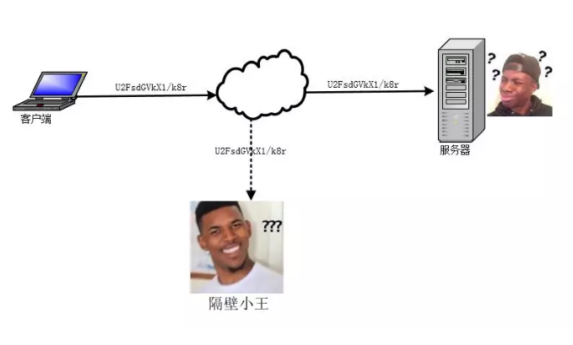
那是不是客户端与服务端在通信之前应该先协商密钥呢？客户端可以通知服务器需要开启数据传输了，然后服务器告诉客户端，咱们以后用xxxx这个密钥进行加密解密吧！
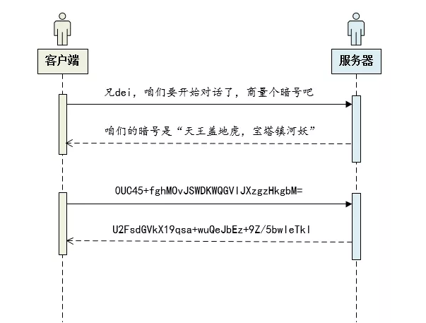
这样内容是可以加密传输了，但是上图中第一步协商密钥的过程又同样存在安全的问题！万一小王截获了协商密钥的数据，那后续加密传输的数据对小王来说无异于未加密！所以，对称加密存在密钥协商的问题！

非对称加密
基于对称加密存在的问题，又有了非对称加密。非对称加密算法需要一组密钥对，分别是公钥和私钥，这两个密钥是成对出现的。公钥加密的内容需要用私钥解密，私钥加密的内容需要用公钥解密！私钥由服务器自己保存，公钥发送给客户端。客户端拿到公钥后就可以对请求进行加密后发送给服务端了，这时候就算被小王截获，小王没有私钥也无法解密发送的内容，这样确保了客户端发送到服务端数据的“安全”！但是由于公钥也需要通过网络发送给客户端，同样能被小王截获，这样服务器私钥加密后的内容依然可以被小王截获并解密，并且非对称加密的效率很低。
对称加密和非对称加密都存在密钥传输的问题，但是至少非对称加密可以保证客户端传输给服务端的内容无法被“破解”，而对称加密算法性能又比较好，那我们是不是可以这样子呢。第一次通信的时候服务端发送公钥给客户端，由客户端产生一个对称密钥，通过服务端的公钥加密后发送给服务端，后续的交互中都通过对称密钥进行加密传输。也就是说先通过非对称密钥加密对称密钥，通过对称密钥加密实际请求的内容。
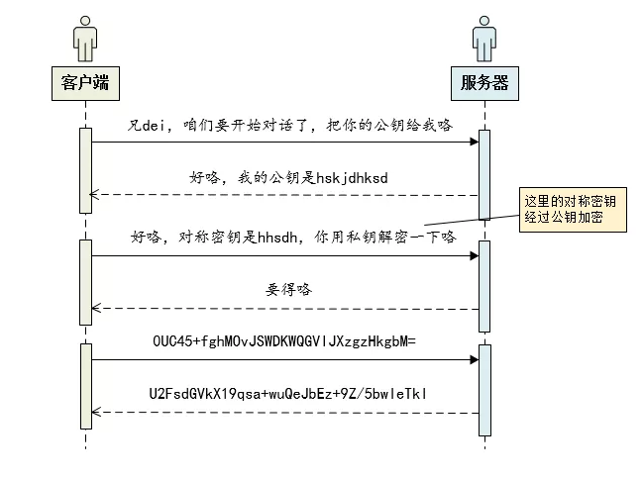
上面的方案看起来天衣无缝，小王拿到数据后貌似就无偿下手了，但是真的就天意无缝了吗？我们看看下图
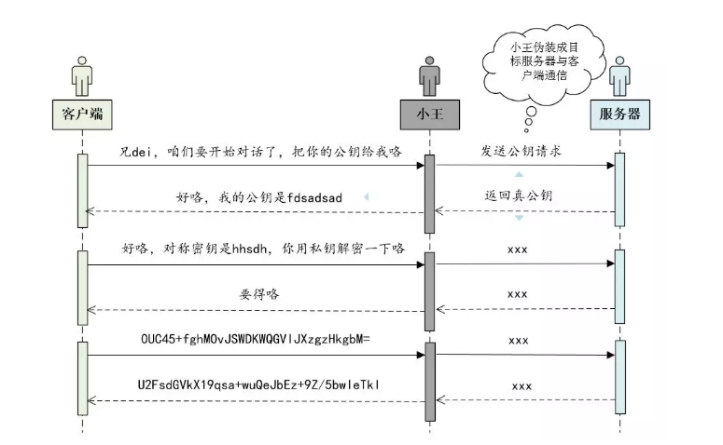
也就是说小王可以伪装成服务器，与客户端进行通信。类似于你与服务端之间多了一个中间商！也就是说协商密钥的过程依然存在漏洞！
有点脑阔疼！还能不能让我安全的上网了！就没有更安全的机制了么？在协商密钥的过程中，客户端怎么能确定对方是真正的目标服务器呢？怎么证明服务器的身份呢？我们先了解一下数字证书！

数字证书
我们生活中有各种证，有能证明自己是个有身份的人的身份证，有能证明自己读了几年书的毕业证。这些证都是由某些权威机关认证、无法伪造的，能证明自己身份的凭据。那服务器是不是也能有个类似身份证的东西，在与服务器进行通信的时候证明自己确实是目标服务器而不是小王伪造的呢？在生活中这些证件都是事实在在能看得见摸得着的，而计算机中的证书是虚拟的，看得见但是摸不着，是数据形式记录的，所以叫数字证书！
客户端第一次与服务器进行通信的时候，服务器需要出示自己的数字证书，证明自己的身份以及自己的公钥，类似如下（实际上就是一堆数据，这里为了直观）
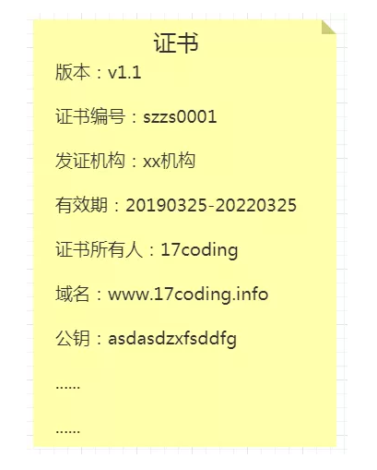
那这个数字证书怎么产生的呢？总不能是服务器自己造一个吧？上面说到了我们生活中的证书是由权威机构颁发的、无法伪造的，比如身份证就是由派出所发证、毕业证由教育部发证，如果需要验证真假，只需要上相关的系统输入编号查询就能查到了！那我们数字证书也应该有这两个特性-权威机构颁发、防伪！

CA机构
CA机构就是数字证书颁发的权威机构，负责颁发证书以及验证证书的合法性。如果服务器需要做个有身份的服务器，就需要向CA机构提交申请，当然有钱才好办事，交钱才能给你办证……
服务器向CA机构提交申请，需要提交站点的信息如域名、公司名称、公钥等等，CA审批无误之后就可以给服务器颁发证书了！
客户端在拿到服务器的证书后，就需要验证证书编号是否能在对应的CA机构查到，并且核对证书的基本信息如证书上的域名是否与当前访问的域名一致等等，还可以拿到证书中服务器的公钥信息用于协商对称密钥！
证书颁发了，可是又怎么防止伪造，怎么保证在传输过程中不被篡改呢？万一小王截获到数字证书，把公钥改成自己的那不是依然无法保证安全了么？这就需要数字签名了！

数字签名
与公司签过劳动合同的朋友应该都知道，在合同信息的填写中，是不能有涂改的，否则需要重新填写！并且在最后需要甲方和乙方签名并且盖章。一旦签名盖章后的合同就具有了法律的效力，合同就不能再修改。签名和盖章操作就是防止合同伪造，规定不能修改就防止了合同被篡改！
在实际生活中签名、盖章操作是实实在在的动作，作用在具体某个物体上的！但是我们的数字证书本身就是虚拟的，怎么去给一个虚拟的证书签名盖章呢？数字签名又是什么机制呢？
我们在做权限系统的时候，存储用户密码的时候都会经过MD5计算摘要后存储，在登录的时候计算用户填写的密码的MD5摘要与数据库存储的摘要进行对比，如果一致则密码正确，否则登录失败！MD5是不可逆的，且不同的数据计算出来的摘要是不一样的（当然也有极小的概率会hash碰撞），基于这个特性，就有了数字签名的思路。
服务器提交自己的基本信息想CA机构提出申请，CA机构在给服务器颁发证书的时候，会连同数字证书以及根据证书计算的摘要一同发送给服务器，且这个摘要是需要经过CA机构自己的私钥进行加密的。申请流程如下：
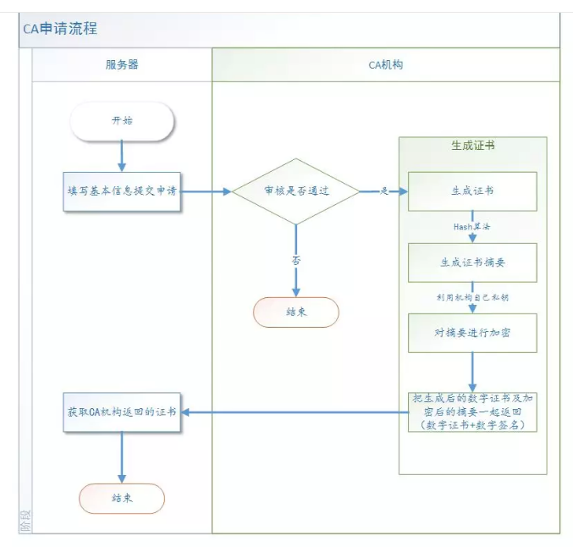
啥？不够直观？那我们再来个直观点的！通过下图我们能看到，CA给服务器颁发的证书是有自己专属的“公章”的。
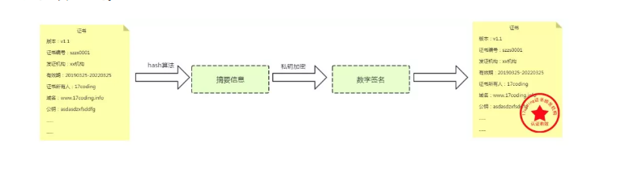
哪些CA机构对于客户端来说是权威或者说是认可的呢？我们打开IE浏览器能看到客户端内置的CA机构的信息，包含了CA的公钥、签名算法、有效期等等...
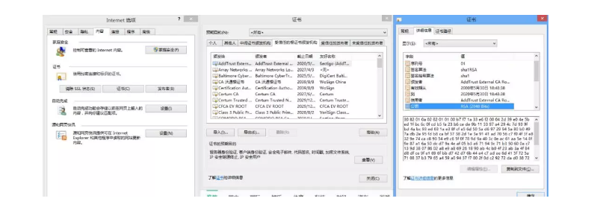
服务器在与客户端通信的时候，就会将数字证书和数字签名出示给客户端了。客户端拿到数字证书和数字签名后，先通过操作系统或者浏览器内置信任的CA机构找到对应CA机构的公钥对数字签名进行解密，然后采用同样的摘要算法计算数字证书的摘要，如果自己计算的摘要与服务器发来的摘要一致，则证书是没有被篡改过的！这样就防止了篡改！第三方拿不到CA机构的私钥，也就无法对摘要进行加密，如果是第三方伪造的签名自然也在客户端也就无法解密，这就防止了伪造！所以数字签名就是通过这种机制来保证数字证书被篡改和被伪造。具体流程如下：
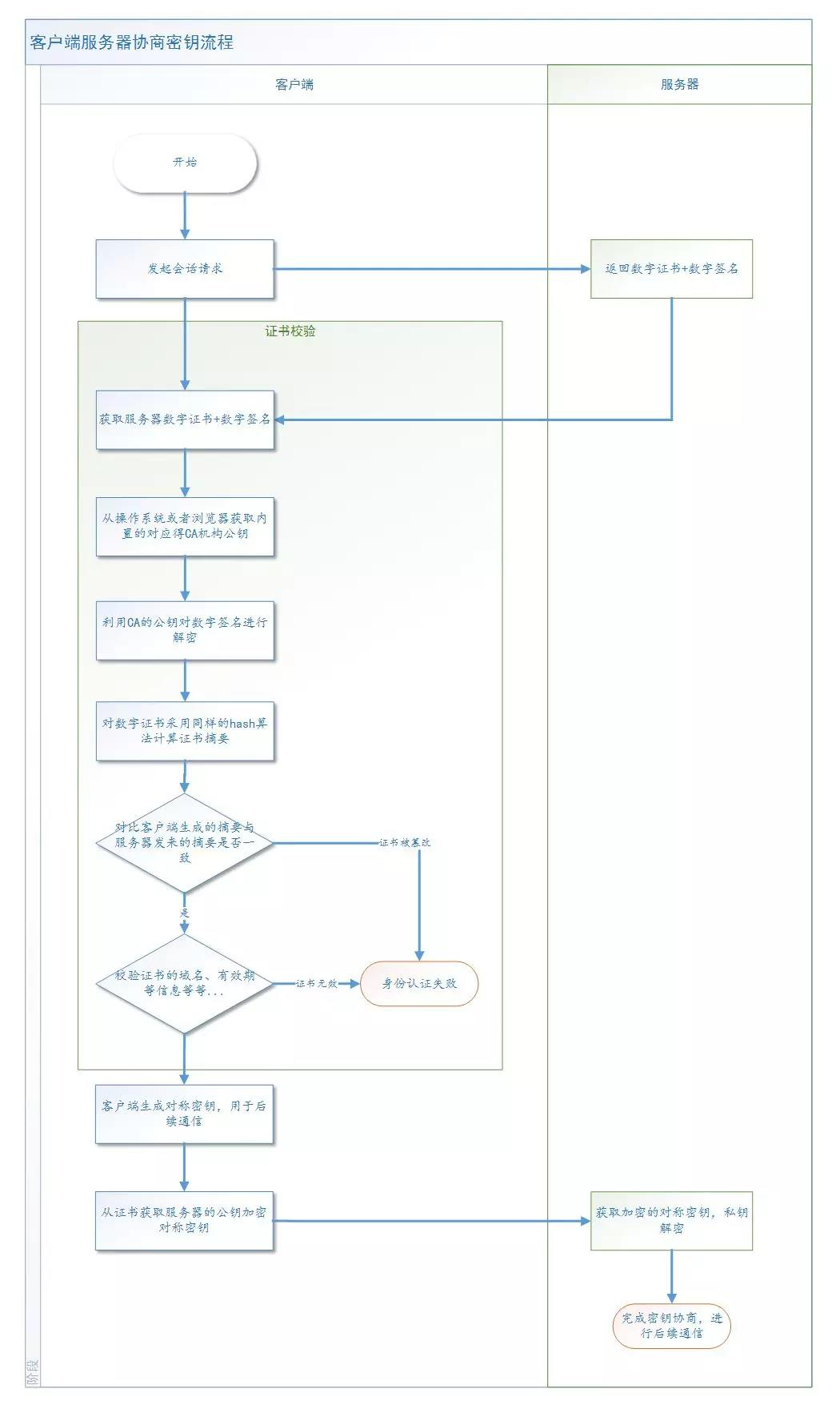
啥？又不够直观？那我们继续...
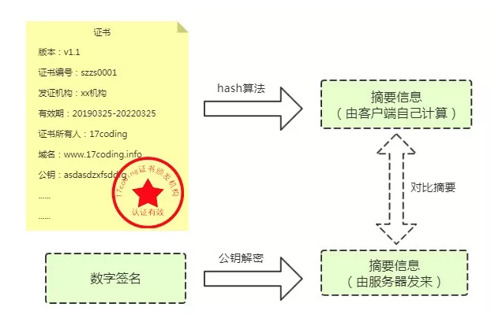
这里需要注意一点，一个是CA的公钥，内置在客户端，用来解密数字签名！另一个是目标服务器的公钥，在数字证书内容里，用来协商对称密钥！

HTTPS
本文的标题是HTTPS，但是到目前为止HTTPS只字未提！其实HTTPS=HTTP+SSL，在HTTP层和TCP之间加了一个SSL/TLS层，如下图：
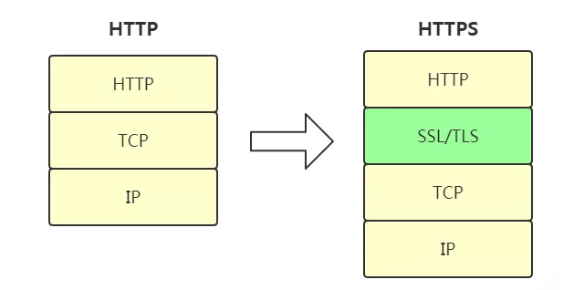
SSL（Secure Sockets Layer）中文叫“安全套接层”，后来由于广泛应用，SSL标准化之后就改名为TLS（Transport Layer Security）了,其实HTTPS就是通过上面说到的那些手段来解决网络上可能存在的数据泄密、篡改、假冒的这些问题，保证网络传输的安全的啦！
看到这里的你，对HTTPS的原理是否懂了呢，反正我奶奶看完已经懂了！手动狗头(*
- 三次握手和四次挥手？ 为什么是三次握手？为什么握手是三次挥手是四次？
三次握手过程

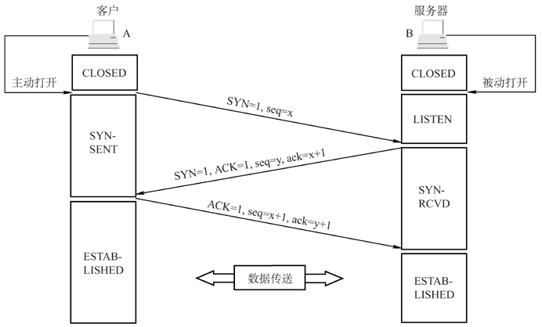
1)第一次握手:客户机的TCP首先向服务器的TCP发送一个连接请求报文段。这个特殊的报文段中不含应用层数据,其首部中的SYN标志位被置为1。另外,客户机会随机选择一个起始序号seq=x(连接请求报文不携带数据,但要消耗掉一个序号)。
2)第二次握手:服务器的TCP收到连接请求报文段后,如同意建立连接,就向客户机发回确认,并在OS内核中为该TCP连接分配TCP缓存和变量。在确认报文段中,SYN和ACK位都被置为1,确认号字段的值为x+1(表示希望收到的下一个字节的序号为x+1),并且服务器随机产生起始序号seq=y(确认报文不携带数据,但也要消耗掉一个序号)。
3)第三次握手:当客户机收到确认报文段后,还要向服务器给出确认,并且也要在client端的OS内核中给该连接分配缓存和变量。这个报文段的ACK标志位被置1,序号字段为x+1,确认号字段为y+1。
需要注意的是:服务器端的资源是在完成第二次握手时分配的,而客户端的资源是在完成第三次握手时分配的。这就使得服务器易于受到SYN洪泛攻击。

TCP四次断开
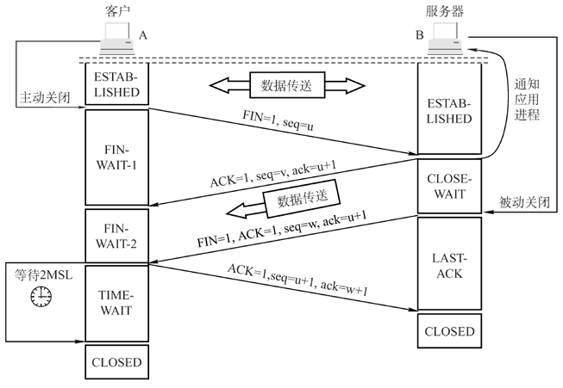
1)第一次断开:客户机打算关闭连接,就向其TCP发送一个连接释放报文段,并停止发送数据,主动关闭TCP连接,该报文段的FIN标志位被置1,seq=u,它等于前面已传送过的数据的最后一个字节的序号加1(FIN报文段即使不携带数据,也要消耗掉一个序号)。
2)第二次断开:服务器收到连接释放报文段后即发出确认,确认号是ack=u+1,而这个报文段自己的序号是v,等于它前面已传送过的数据的最后一个字节的序号加1。此时,从客户机到服务器这个方向的连接就释放了,TCP连接处于半关闭状态。但服务器若发送数据,客户机仍要接收,即从服务器到客户机这个方向的连接并未关闭。
3)第三次断开:若服务器已经没有要向客户机发送的数据,就通知TCP释放连接,此时其发出FIN=1的连接释放报文段(注意: 此时确认号字段值仍为u+1, 因为这段时间里, 客户端并未发送任何数据到服务器)。
4)第四次断开:客户机收到连接释放报文段后,必须发出确认。在确认报文段中,ACK字段被置为1,确认号ack=w+1,序号seq=u+1。此时TCP连接还没有释放掉,必须经过时间等待计时器设置的时间2MSL后,A才进入到连接关闭状态。
首先非常明确的是两次握手是最基本的。第一次握手，客户端发了个连接请求消息到服务端，服务端收到信息后知道自己与客户端是可以连接成功的，但此时客户端并不知道服务端是否已经接收到了它的请求，所以服务端接收到消息后的应答，客户端得到服务端的反馈后，才确定自己与服务端是可以连接上的，这就是第二次握手。
客户端只有确定了自己能与服务端连接上才能开始发数据。所以两次握手肯定是最基本的。
看到这里，你或许会问，那么为什么需要第三次握手呢？我们来看一下，假设一下如果没有第三次握手，而是两次握手后我们就认为连接成功了，那么会发生什么？第三次握手是为了防止已经失效的连接请求报文段突然又传到服务端，因而产生错误。
譬如发起请求遇到类似这样的情况：客户端发出去的第一个连接请求由于某些原因在网络节点中滞留了导致延迟，直到连接释放的某个时间点才到达服务端，这是一个早已失效的报文，但是此时服务端仍然认为这是客户端的建立连接请求第一次握手，于是服务端回应了客户端，第二次握手。
如果只有两次握手，那么到这里，连接就建立了，但是此时客户端并没有任何数据要发送，而服务端还在傻傻的等候佳音，造成很大的资源浪费。所以需要第三次握手，只有客户端再次回应一下，就可以避免这种情况。
为什么连接的时候是三次握手，关闭的时候却是四次握手？
答：因为当Server端收到Client端的SYN连接请求报文后，可以直接发送SYN+ACK报文。其中ACK报文是用来应答的，SYN报文是用来同步的。但是关闭连接时，当Server端收到FIN报文时，很可能并不会立即关闭SOCKET，所以只能先回复一个ACK报文，告诉Client端，"你发的FIN报文我收到了"。只有等到我Server端所有的报文都发送完了，我才能发送FIN报文，因此不能一起发送。故需要四步握手。
为什么等待2MSL时间后A才进入关闭状态
3.TCP/UDP区别以及TCP如何保证传输可靠性？
TCP（Transmission Control Protocol，传输控制协议）是基于连接的协议，也就是说，在正式收发数据前，必须和对方建立可靠的连接。一个TCP连接必须要经过三次“对话”才能建立起来。UDP（User Data Protocol，用户数据报协议）是与TCP相对应的协议。它是面向非连接的协议，它不与对方建立连接，而是直接就把数据包发送过去！ UDP适用于一次只传送少量数据、对可靠性要求不高的应用环境。
TCP 面向连接 UDP 是无连接
面向字节流 面向报文
可靠的传输 不可靠传输
只支持点对点通信 支持一对一、一对多、多对一、多对多的通信模式
首部开销(20个字节) 首部开销(8个字节)要大；
传输速度快 传输速度慢
适合传输大量数据 少量数据

TCP如何保证可靠性
- 序号: TCP连接中传送的数据流中的每一个字节都编上一个序号。序号字段的值则指的是本报文段所发送的数据的第一个字节的序号;
- 确认: TCP首部的确认号是期望收到对方的下一个报文段数据的第一个字节的序号。当数据发送出去之后, 发送方缓存区会继续存储那些已经发送但未收到确认的报文段,以便在需要的时候重传。TCP默认使用累计确认,即TCP只确认数据流中至第一个丢失字节为止的字节。
- 重传: 有两种事件会导致TCP对报文段进行重传:超时和冗余ACK。
- 超时: TCP每发送一个报文段,就对这个报文段设置一次计时器。只要计时器设置的重传时间到期但还没有收到确认,就要重传这一报文段。
- 冗余ACK(冗余确认): 冗余ACK就是再次确认某个报文段的ACK,而发送方先前已经收到过该报文段的确认; TCP规定当发送方收到对同一个报文段的3个冗余ACK时,就可以认为跟在这个被确认报文段之后的报文段已经丢失;
- 校验: TCP将保持它首部和数据的校验和。这是一个端到端的校验和,目的是检测数据在传输过程中的任何变化。如果收到段的校验和有差错,TCP将丢弃这个报文段并且不确认(导致对方超时重传);
- 重排: TCP承载于IP数据报来传输,而IP数据报的到达可能会失序,因此TCP报文段的到达也可能会失序。TCP将对收到的数据进行重新排序。IP数据报会发生重复,TCP的接收端会丢弃重复的数据。
- 流量控制: TCP还能提供流量控制。TCP连接的每一方都有一定大小的缓冲空间。
- 分割: 应用数据被分割成TCP认为最适合发送的数据块,称为TCP报文段传递给IP层。
4.Get与POST的区别

GET与POST是我们常用的两种HTTP Method，二者之间的区别主要包括如下五个方面：

(1). 从功能上讲，GET一般用来从服务器上获取资源，POST一般用来更新服务器上的资源；

(2). 从REST服务角度上说，GET是幂等的，即读取同一个资源，总是得到相同的数据，而POST不是幂等的，因为每次请求对资源的改变并不是相同的；进一步地，GET不会改变服务器上的资源，而POST会对服务器资源进行改变；

(3). 从请求参数形式上看，GET请求的数据会附在URL之后，即将请求数据放置在HTTP报文的 请求头 中，以?分割URL和传输数据，参数之间以&相连。特别地，如果数据是英文字母/数字，原样发送；否则，会将其编码为 application/x-www-form-urlencoded MIME 字符串(如果是空格，转换为+，如果是中文/其他字符，则直接把字符串用BASE64加密，得出如：%E4%BD%A0%E5%A5%BD，其中％XX中的XX为该符号以16进制表示的ASCII)；而POST请求会把提交的数据则放置在是HTTP请求报文的 请求体 中。

(4). 就安全性而言，POST的安全性要比GET的安全性高，因为GET请求提交的数据将明文出现在URL上，而且POST请求参数则被包装到请求体中，相对更安全。

(5). 从请求的大小看，GET请求的长度受限于浏览器或服务器对URL长度的限制，允许发送的数据量比较小，而POST请求则是没有大小限制的。

5.GET请求中URL编码的意义

我们知道，在GET请求中会对URL中非西文字符进行编码，这样做的目的就是为了 避免歧义。看下面的例子，

针对“name1=value1&name2=value2”的例子，我们来谈一下数据从客户端到服务端的解析过程。首先，上述字符串在计算机中用ASCII吗表示为：

6E616D6531 3D 76616C756531 26 6E616D6532 3D 76616C756532
6E616D6531：name1
3D：=
76616C756531：value1
26：&
6E616D6532：name2
3D：=
76616C756532：value2 12345678

服务端在接收到该数据后就可以遍历该字节流，一个字节一个字节的吃，当吃到3D这字节后，服务端就知道前面吃得字节表示一个key，再往后吃，如果遇到26，说明从刚才吃的3D到26子节之间的是上一个key的value，以此类推就可以解析出客户端传过来的参数。

现在考虑这样一个问题，如果我们的参数值中就包含=或&这种特殊字符的时候该怎么办？比如，“name1=value1”，其中value1的值是“va&lu=e1”字符串，那么实际在传输过程中就会变成这样“name1=va&lu=e1”。这样，我们的本意是只有一个键值对，但是服务端却会解析成两个键值对，这样就产生了歧义。

那么，如何解决上述问题带来的歧义呢？解决的办法就是对参数进行URL编码：例如，我们对上述会产生歧义的字符进行URL编码后结果：“name1=va%26lu%3D”，这样服务端会把紧跟在“%”后的字节当成普通的字节，就是不会把它当成各个参数或键值对的分隔符。

6.从输入网址到获得页面的过程

(1). 浏览器查询 DNS，获取域名对应的IP地址:具体过程包括浏览器搜索自身的DNS缓存、搜索操作系统的DNS缓存、读取本地的Host文件和向本地DNS服务器进行查询等。对于向本地DNS服务器进行查询，如果要查询的域名包含在本地配置区域资源中，则返回解析结果给客户机，完成域名解析(此解析具有权威性)；如果要查询的域名不由本地DNS服务器区域解析，但该服务器已缓存了此网址映射关系，则调用这个IP地址映射，完成域名解析（此解析不具有权威性）。如果本地域名服务器并未缓存该网址映射关系，那么将根据其设置发起递归查询或者迭代查询；

(2). 浏览器获得域名对应的IP地址以后，浏览器向服务器请求建立链接，发起三次握手；

(3). TCP/IP链接建立起来后，浏览器向服务器发送HTTP请求；

(4). 服务器接收到这个请求，并根据路径参数映射到特定的请求处理器进行处理，并将处理结果及相应的视图返回给浏览器；

(5). 浏览器解析并渲染视图，若遇到对js文件、css文件及图片等静态资源的引用，则重复上述步骤并向服务器请求这些资源；

(6). 浏览器根据其请求到的资源、数据渲染页面，最终向用户呈现一个完整的页面。

7.Cookie及其相关API

Cookie实际上是一小段的文本信息。客户端请求服务器，如果服务器需要记录该用户状态，就使用response向客户端浏览器颁发一个Cookie，而客户端浏览器会把Cookie保存起来。当浏览器再请求该网站时，浏览器把请求的网址连同该Cookie一同提交给服务器，服务器检查该Cookie，以此来辨认用户状态。服务器还可以根据需要修改Cookie的内容。
(2). Session及其相关API

同样地，会话状态也可以保存在服务器端。客户端请求服务器，如果服务器记录该用户状态，就获取Session来保存状态，这时，如果服务器已经为此客户端创建过session，服务器就按照sessionid把这个session检索出来使用；如果客户端请求不包含sessionid，则为此客户端创建一个session并且生成一个与此session相关联的sessionid，并将这个sessionid在本次响应中返回给客户端保存。保存这个sessionid的方式可以采用 cookie机制 ，这样在交互过程中浏览器可以自动的按照规则把这个标识发挥给服务器；若浏览器禁用Cookie的话，可以通过 URL重写机制 将sessionid传回服务器。

(3). Session 与 Cookie 的对比

实现机制：Session的实现常常依赖于Cookie机制，通过Cookie机制回传SessionID；
大小限制：Cookie有大小限制并且浏览器对每个站点也有cookie的个数限制，Session没有大小限制，理论上只与服务器的内存大小有关；
安全性：Cookie存在安全隐患，通过拦截或本地文件找得到cookie后可以进行攻击，而Session由于保存在服务器端，相对更加安全；
服务器资源消耗：Session是保存在服务器端上会存在一段时间才会消失，如果session过多会增加服务器的压力

8.SQL 注入危险
比如，在一个登录界面，要求输入用户名和密码，可以这样输入实现免帐号登录：

用户名： ‘or 1 = 1 --
密 码：12

用户一旦点击登录，如若没有做特殊处理，那么这个非法用户就很得意的登陆进去了。这是为什么呢?下面我们分析一下：从理论上说，后台认证程序中会有如下的SQL语句：String sql = “select * from user_table where username=’ “+userName+” ’ and password=’ “+password+” ‘”; 因此，当输入了上面的用户名和密码，上面的SQL语句变成：SELECT * FROM user_table WHERE username=’’or 1 = 1 – and password=’’。分析上述SQL语句我们知道，
username=‘ or 1=1 这个语句一定会成功；然后后面加两个-，这意味着注释，它将后面的语句注释，让他们不起作用。这样，上述语句永远都能正确执行，用户轻易骗过系统，获取合法身份。

9.TCP/IP 七层协议：（参考芳哥整理的笔记）
1.物理层
参考模型的最低层，也是OSI模型的第一层，实现了相邻计算机节点之间比特流的透明传送，并尽可能地屏蔽掉具体传输介质和物理设备的差异，使其上层(数据链路层)不必关心网络的具体传输介质。
2.数据链路层（data link layer）
相关协议：CSMA/CD、CSMA/CA
两个协议的介绍和区别：https://blog.csdn.net/lixuande19871015/article/details/78783740#commentBox
功能描述：接收来自物理层的位流形式的数据，并封装成帧，传送到上一层；同样，也将来自上层的数据帧，拆装为位流形式的数据转发到物理层。这一层在物理层提供的比特流的基础上，通过差错控制、流量控制方法，使有差错的物理线路变为无差错的数据链路，即提供可靠的通过物理介质传输数据的方法。数据链路层将网络层交下来的IP数据报组装成帧，在两个相邻节点间的链路上传送帧。每一帧包括数据和必要的控制信息（如同步信息，地址信息，差错控制等）。
在接收数据时，控制信息使接收端能够知道一个帧从哪个比特开始和到哪个比特结束。这样，数据链路层在收到一个帧后，就可从中提出数据部分，上交给网络层。
控制信息还使接收端能够检测到所收到的帧中有误差错。如果发现差错，数据链路层就简单地丢弃这个出了差错的帧，以避免继续在网络中传送下去白白浪费网络资源。如果需要改正数据在链路层传输时出现差错（这就是说，数据链路层不仅要检错，而且还要纠错），那么就要采用可靠性传输协议来纠正出现的差错
总结上述一段话：一共四个功能：
功能一：为网络层提供服务：无确认无连接服务、有确认无连接服务、有确认有连接服务
功能二：链路的管理，即连接的建立、维持和释放。
功能三：封装成帧
封装成帧的方法（帧同步）：1、字符计数法；2、字符填充法；3、零比特填充法；4、违规编码法。这里再来说说透明传输，即应能传输任何的数据，在帧定界中用到的标记帧起点和结束的字符也应该能正确的被传输。比如在上面的四种方法中，后三种方法都是给帧加上首尾定界符，从而使接受方能够识别出一个正确完整的帧，但是，在帧内布总会出现和首位定界符相同的字符，为了不让接受方把那些和首尾定界符相同的内容误认为成首位定界符而将其去除，因此需要某种方法避免，而实现了这样的方法，就是实现了透明传输。比如可以在这种数据帧的帧头填充一个转义控制字符，这是针对字符填充法实现的透明传输，针对零比特填充法的透明传输是这样的：为了透明传输，也就是为了避免在信息位中出现的与帧起始和结束标志符相似的比特串时被误判为帧的首、尾标志，采用了比特填充的方法。比如上面采用的特定模式为01111110”，则对信息位中的任何连续出现的5个“1”（因为帧标志符中是有5个连续“1”），发送端自动在其后插入一个“0”。如要传输的数据帧为“0110111111011111001”（因为其中有5个连续的“1”，很可能被误认为是帧首、尾标志），采用比特填充后，实际传送的是0111111001101111101011111000101111110（注意，前、后面两个“01111110”是帧首、尾标志符）。违法编码法不需要任何填充技术，便能实现数据的透明性，但它只适用于采用冗余编码的特殊编码环境。
功能四：流量控制和可靠传输和滑动窗口：

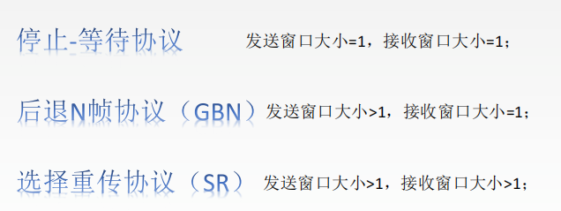
功能五：差错控制
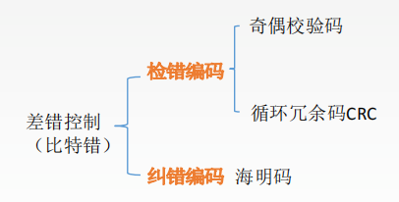
奇偶校验
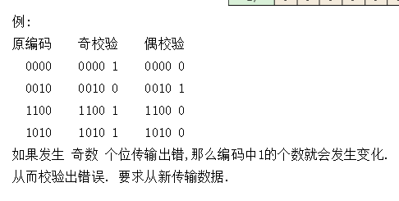
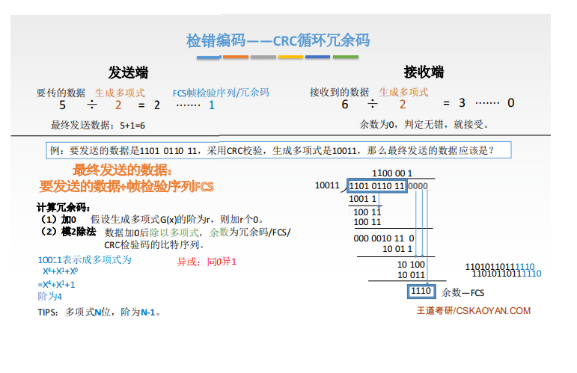
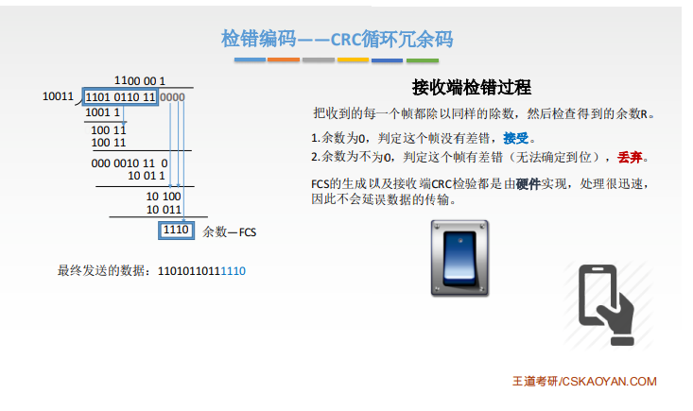

注：滑动窗口能够实现流量控制和可靠传输，差错控制也可以完善可靠传输机制。
数据链路层设备：网桥和交换机。交换机是功能更强大的网桥。
集线器和中继器（信号衰落了加强一下信号，其他的管不了）属于第一层物理层不能隔离冲突域，网桥和交换机属于第二层数据链路层能隔离冲突域但不能隔离广播域，路由器属于传输层，既能隔离冲突域又能隔离广播域。
3.网络层
介绍：网络层是为传输层提供服务的，传送的协议数据单元称为数据包或分组。该层的主要作用是解决如何使数据包通过各结点传送的问题，即通过路径选择算法（路由）将数据包送到目的地。另外，为避免通信子网中出现过多的数据包而造成网络阻塞，需要对流入的数据包数量进行控制（拥塞控制）。当数据包要跨越多个通信子网才能到达目的地时，还要解决网际互连的问题。在发送数据时，网络层把运输层产生的报文段或用户数据报封装成分组和包进行传送。在TCP/IP体系结构中，由于网络层使用IP协议，因此分组也叫IP数据报，简称数据报。这里要注意：不要把运输层的“用户数据报UDP”和网络层的“IP数据报”弄混。另外，无论是哪一层的数据单元，都可笼统地用“分组”来表示。
功能一：路有选择算法和分组转发
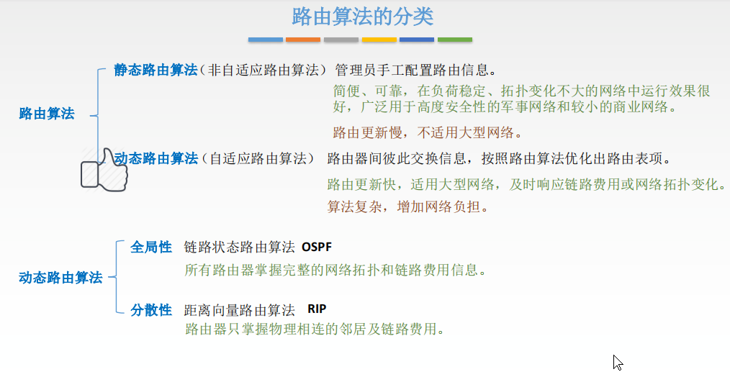
功能二：拥塞控制
功能三：异构网络互连
网络层的ARP协议完成了IP地址与物理地址的映射。首先，每台主机都会在自己的ARP缓冲区中建立一个ARP列表，以表示IP地址和MAC地址的对应关系。当源主机需要将一个数据包要发送到目的主机时，会首先检查自己ARP列表中是否存在该IP地址对应的MAC地址：如果有，就直接将数据包发送到这个MAC地址；如果没有，就向本地网段发起一个ARP请求的广播包，查询此目的主机对应的MAC地址。此ARP请求数据包里包括源主机的IP地址、硬件地址、以及目的主机的IP地址。网络中所有的主机收到这个ARP请求后，会检查数据包中的目的IP是否和自己的IP地址一致。如果不相同就忽略此数据包；如果相同，该主机首先将发送端的MAC地址和IP地址添加到自己的ARP列表中，如果ARP表中已经存在该IP的信息，则将其覆盖，然后给源主机发送一个ARP响应数据包，告诉对方自己是它需要查找的MAC地址；源主机收到这个ARP响应数据包后，将得到的目的主机的IP地址和MAC地址添加到自己的ARP列表中，并利用此信息开始数据的传输。如果源主机一直没有收到ARP响应数据包，表示ARP查询失败。
网络层也是尽最大努力交付，是不可靠传输
4.传输层
参考芳哥的TCP/IP笔记三

IP地址的分类：
IP地址是指互联网协议地址，是IP协议提供的一种统一的地址格式，它为互联网上的每一个网络和每一台主机分配一个逻辑地址，以此来屏蔽物理地址的差异。IP地址编址方案将IP地址空间划分为A、B、C、D、E五类，其中A、B、C是基本类，D、E类作为多播和保留使用，为特殊地址。每个IP地址包括两个标识码（ID），即网络ID和主机ID。同一个物理网络上的所有主机都使用同一个网络ID，网络上的一个主机（包括网络上工作站，服务器和路由器等）有一个主机ID与其对应
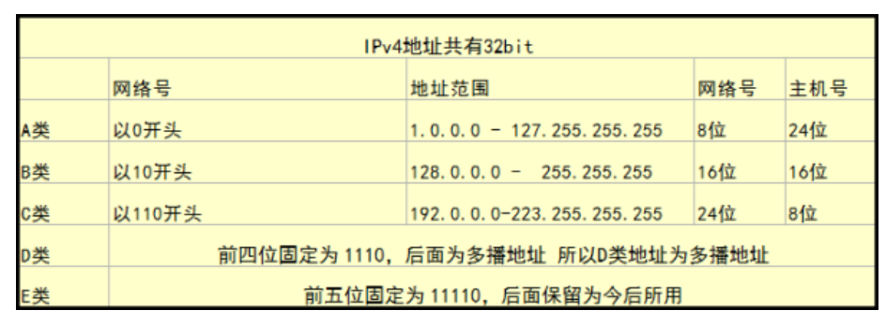

A类IP地址
一个A类IP地址是指， 在IP地址的四段号码中，第一段号码为网络号码，剩下的三段号码为本地计算机的号码。如果用二进制表示IP地址的话，A类IP地址就由1字节的网络地址和3字节主机地址组成，网络地址的最高位必须是“0”。A类IP地址中网络的标识长度为8位，主机标识的长度为24位，A类网络地址数量较少，有126个网络，每个网络可以容纳主机数达1600多万台。
A类IP地址 地址范围1.0.0.0到127.255.255.255[1] （二进制表示为：00000001 00000000 00000000 00000000 - 01111110 11111111 11111111 11111111）。最后一个是广播地址。
A类IP地址的子网掩码为255.0.0.0，每个网络支持的最大主机数为256的3次方-2=16777214台。

B类IP地址
一个B类IP地址是指，在IP地址的四段号码中，前两段号码为网络号码。如果用二进制表示IP地址的话，B类IP地址就由2字节的网络地址和2字节主机地址组成，网络地址的最高位必须是“10”。B类IP地址中网络的标识长度为16位，主机标识的长度为16位，B类网络地址适用于中等规模的网络，有16384个网络，每个网络所能容纳的计算机数为6万多台。
B类IP地址地址范围128.0.0.0-191.255.255.255（二进制表示为：10000000 00000000 00000000 00000000----10111111 11111111 11111111 11111111）。 最后一个是广播地址。
B类IP地址的子网掩码为255.255.0.0，每个网络支持的最大主机数为256的2次方-2=65534台。

C类IP地址
一个C类IP地址是指，在IP地址的四段号码中，前三段号码为网络号码，剩下的一段号码为本地计算机的号码。如果用二进制表示IP地址的话，C类IP地址就由3字节的网络地址和1字节主机地址组成，网络地址的最高位必须是“110”。C类IP地址中网络的标识长度为24位，主机标识的长度为8位，C类网络地址数量较多，有209万余个网络。适用于小规模的局域网络，每个网络最多只能包含254台计算机。
C类IP地址范围192.0.0.0-223.255.255.255[3] （二进制表示为: 11000000 00000000 00000000 00000000 - 11011111 11111111 11111111 11111111）。
C类IP地址的子网掩码为255.255.255.0，每个网络支持的最大主机数为256-2=254台

D类IP地址
D类IP地址在历史上被叫做多播地址(multicast address)，即组播地址。在以太网中，多播地址命名了一组应该在这个网络中应用接收到一个分组的站点。多播地址的最高位必须是“1110”，范围从224.0.0.0到239.255.255.255。
HTTP长连接和短连接

在HTTP/1.0中默认使用短连接。也就是说，客户端和服务器每进行一次HTTP操作，就建立一次连接，任务结束就中断连接。当客户端浏览器访问的某个HTML或其他类型的Web页中包含有其他的Web资源（如JavaScript文件、图像文件、CSS文件等），每遇到这样一个Web资源，浏览器就会重新建立一个HTTP会话。
而从HTTP/1.1起，默认使用长连接，用以保持连接特性。使用长连接的HTTP协议，会在响应头加入这行代码：
Connection:keep-alive

电路交换和分组交换的区别？优劣对比？

电路交换：由于电路交换在通信之前要在通信双方之间建立一条被双方独占的物理通路（由通信双方之间的交换设备和链路逐段连接而成）。因而有以下优缺点。

优点：

由于通信线路为通信双方用户专用，数据直达，所以传输数据的时延非常小。
通信双方之间的物理通路一旦建立，双方可以随时通信，实时性强，没有冲突。
双方通信时按发送顺序传送数据，不存在失序问题。

缺点：

电路交换的平均连接建立时间对计算机通信来说偏长，建立连接消耗时间。
电路交换连接建立后，物理通路被通信双方独占，即使通信线路空闲，也不能供其他用户使用，因而信道利用率低。
电路交换时，数据直达，不同类型、不同规格、不同速率的终端很难相互进行通信，灵活性差
也难以在通信过程中进行差错控制。

分组交换：分组交换采用存储转发传输方式，将一个长报文先分割为若干个较短的分组，然后把这些分组（携带源、目的地址和编号信息）逐个地发送出去，因此分组交换除了具有报文的优点外，与报文交换相比有以下优缺点：

优点：

1无需建立连接，因为分组是逐个传输，可以使后一个分组的存储操作与前一个分组的转发操作并行，这种流水线式传输方式减少了报文的传输时间。信道的利用率提高，此外，传输一个分组所需的缓冲区比传输一份报文所需的缓冲区小得多，这样因缓冲区不足而等待发送的机率及等待的时间也必然少得多。减少传输时延。
2采用的是存储转发方式，动态分配传输线路，根据网络情况选择线路，传输可靠性高。因为分组较短，其出错机率必然减少，每次重发的数据量也就大大减少，这样不仅提高了可靠性。
2简化了存储管理。因为分组的长度固定，相应的缓冲区的大小也固定，在交换结点中存储器的管理通常被简化为对缓冲区的管理，相对比较容易。
4由于分组短小，更适用于采用优先级策略，便于及时传送一些紧急数据，因此对于计算机之间的突发式的数据通信，分组交换显然更为合适些。

缺点：

尽管分组交换比报文交换的传输时延少，但仍存在存储转发时延，而且其结点交换机必须具有更强的处理能力。
分组交换中的每个分组都要加上源、目的地址和分组编号等信息，这将增大传送的信息量，一定程度上降低了通信效率，增加了处理的时间，使控制复杂，时延增加。
当分组交换采用数据报服务时，可能出现失序、丢失或重复分组，分组到达目的结点时，要对分组按编号进行排序等工作，增加了麻烦。若采用虚电路服务，虽无失序问题，但有呼叫建立、数据传输和虚电路释放三个过程。

总之，若传输的数据量很大，而且传送时间远大于呼叫时间，则采用电路交换较为合适；当端到端的通路由很多段的链路组成时，采用分组交换较为合适。从提高整个网络的信道利用率上看，分组交换优于电路交换。

硬件(MAC)地址的概念及作用？
https://www.zhihu.com/question/21546408/answer/53576595
https://www.zhihu.com/question/21546408/answer/28155896

Ping和ICMP协议？

MTU的概念，啥叫路径MTU？ MTU发现机制，TraceRoute(了解)。
MTU及路径MTU
以太网和802.3对数据帧的长度都有一个限制，其最大值分别是1500（46～1500）和1492字节。链路层的这个特性称作MTU，最大传输单元。不同类型的网络大多数都有一个上限。（注：MTU是链路层的特性，由链路层物理性质决定，和上层无关。）
如果两台主机之间的通信要通过多个网络，那么每个网络的链路层就可能有不同的MTU。两台通信主机路径中的最小MTU。它被称作路径MTU。两台主机之间的路径MTU不一定是个常数，它取决于当时所选择的路由。而选路不一定是对称的（从A到B的路由可能与从B到A的路由不同），因此路径MTU在两个方向上不一定是一致的。
为什么要进行MTU发现机制？
TCP报文需要封装成IP报文才会发送，报文在网络中按照一定路径传输后会抵达目的地。最理想的情况是IP报文的大小正好是这条路径所能容纳的最大尺寸，因为报文小了则数据传输效率不高，大了则会引起分片。分片会使得路由器的负担加重，增加延迟，而且会增加报文丢失的概率。而IP报文的传输路径是事先不知道的，而且在传输过程中也可能发送变化，所以TCP需要动态测路径MTU的大小，这就是TCP的路径MTU发现。
MTU发现机制原理：
当路由器收到一份需要分片的数据报，而在IP首部又设置了不可分片（DF）的标志位时，则会产生ICMP不可达差错。（注：产生ICMP不可达差错可能有3种情况，TTL为0，端口不可达，以及IP需要分片但又设置了不允许标志。）
这种情况下的ICMP不可达差错报文可以提供下一站的MTU。如果路由器没有提供这种新的ICMP差错报文格式，那么下一站的MTU就设为0。
尽管大多数的系统不支持路径MTU发现功能，但可以很容易地修改traceroute程序，用它来确定路径MTU。要做的是发送分组，并设置“不可分片”标志比特。发送的第一个分组的长度正好与出口MTU相等，每次收到ICMP“不能分片”差错时就减小分组的长度。如果路由器发送的ICMP差错报文是新格式，包含出口的MTU，那么就用该MTU值来发送，否则就用下一个最小的MTU值来发送。正如RFC1191[Mogul and Deering 1990]声明的那样，MTU值的个数是有限的，因此在我们的程序中有一些由近似值构成的表，取下一个最小MTU值来发送。

路由表和分组转发算法？

ARP协议
网络层的ARP协议完成了IP地址与物理地址的映射。首先，每台主机都会在自己的ARP缓冲区中建立一个ARP列表，以表示IP地址和MAC地址的对应关系。当源主机需要将一个数据包要发送到目的主机时，会首先检查自己ARP列表中是否存在该IP地址对应的MAC地址：如果有，就直接将数据包发送到这个MAC地址；如果没有，就向本地网段发起一个ARP请求的广播包，查询此目的主机对应的MAC地址。此ARP请求数据包里包括源主机的IP地址、硬件地址、以及目的主机的IP地址。网络中所有的主机收到这个ARP请求后，会检查数据包中的目的IP是否和自己的IP地址一致。如果不相同就忽略此数据包；如果相同，该主机首先将发送端的MAC地址和IP地址添加到自己的ARP列表中，如果ARP表中已经存在该IP的信息，则将其覆盖，然后给源主机发送一个ARP响应数据包，告诉对方自己是它需要查找的MAC地址；源主机收到这个ARP响应数据包后，将得到的目的主机的IP地址和MAC地址添加到自己的ARP列表中，并利用此信息开始数据的传输。如果源主机一直没有收到ARP响应数据包，表示ARP查询失败。

组播和广播？
1) 组播
主机之间的通讯模式，也就是加入了同一个组的主机可以接收到此组内的所有数据，网络中的交换机和路由器只向有需求者复制并转发其所需数据。
主机可以向路由器请求加入或退出某个组，网络中的路由器和交换机有选择的复制并传输数据，即只将组内数据传输给那些加入组的主机。
这样既能一次将数据传输给多个有需要（加入组）的主机，又能保证不影响其他不需要（未加入组）的主机的其他通讯。

2) 广播
是指在IP子网内广播数据包，所有在子网内部的主机都将收到这些数据包。广播意味着网络向子网每一个主机都投递一份数据包，不论这些主机是否乐于接收该数据包。
所以广播的使用范围非常小，只在本地子网内有效，通过路由器和网络设备控制广播传输。
组播协议与现在广泛使用的单播协议的不同之处在于，一个主机用单播协议向n个主机发送相同的数据时，发送主机需要分别向n个主机发送，共发送n次。
一个主机用组播协议向n个主机发送相同的数据时，只要发送1次，其数据由网络中的路由器和交换机逐级进行复制并发送给各个接收方，这样既节省服务器资源也节省网络主干的带宽资源。

IP地址的分类，如何划分的，及会计算各类地址支持的主机数？

子网划分和子网掩码？

